朝８時～

八幡公園朝市

**次回の開催は２月11(日)**

今年もよろしくお願いいたします！

**毎月第２日曜日に開催！**

**今後の開催日**

**3/10　4/14**

**5/12　6/9**



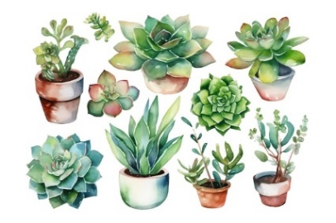





・**シマダエッグ**(千葉県産新鮮卵､カステラ､プリン)　･武井青果(新鮮果物､野菜)

・吉田商店(お漬物､乾し芋､その他)・佐久間農園(千葉の美味しいお米、配達します)

・スガサワファーム(新鮮野菜)　　･豊倉園(全国から良品のお茶)

・日の出海藻(三陸産わかめ 昆布)　　・木津商店(干し魚、多数販売)

・ヤナカ商店(おはぎ､赤飯､お餅)　・外山喜美雄(山野草、こけ玉が大人気)

・黒須海苔店(金田産焼き海苔､落花生)　　・婦人服マリエ(婦人服色々)

・九十九里の高井せんべい(自社せんべい)　　･八街の鈴木農園(新鮮野菜)

・佐倉の元気なお花屋さん(お花いろいろ)その他 ・mit多肉様(多肉植物専門)

・小山農園（赤飯、おもち、梅）　　・SUNファーム（プチトマト・その他）

・フリーマーケット多数出店中　　・メダカも販売してます！

　　後援：市原市



※荒天時は中止となります。

生産者の愛情のこもった品々が盛り沢山！

みなさまのお越しをお待ちしております！

「八幡公園朝市」実行委員会代表　花田　修司　090-2584-1388